Diseño Conceptual y Arquitectura de Información

Jonattan Steven Rizo Solano
Diego Andres Gutierrez Nuñez
Juan David Arboleda Perdomo

Ficha: 3145556

Análisis y desarrollo de Software

Instructor: Carlos Julio Cadena

05/11/2025

Introducción

El presente trabajo tiene como propósito mostrar el diseño conceptual del proyecto web y aplicativo móvil, abordando los elementos esenciales de la arquitectura de información y la experiencia de usuario (UX). En esta fase se estructura de manera lógica la aplicación, definiendo cómo los usuarios podrán desplazarse e interactuar con los diferentes módulos y pantallas.
A través del desarrollo del mapa de navegación, los flujos de usuario (User Flow) y la identificación de pantallas principales, se busca traducir los requerimientos funcionales del proyecto en una representación visual coherente, clara y centrada en el usuario. De esta manera, se garantiza una navegación intuitiva y una estructura informativa sólida que facilite el desarrollo posterior del prototipo interactivo.

Mapa de Navegación
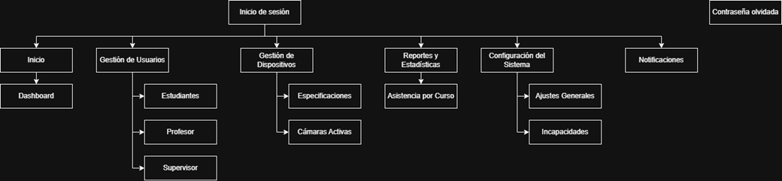

Descripción:
Al momento de entrar al aplicativo web, logramos ver una pequeña descripción sobre el proyecto y se nos presenta la opción de 2 pantallas que son “Inicio de sesión” y “Contraseña olvidada”. En esta descripción entraremos en detalle de lo que implica acceder a cada una de estas pantallas y sus subpantallas.
- Inicio de sesión:
Después de haber ingresado la información requerida para ingresar al aplicativo se nos redirigirá a una pantalla donde se encuentran todas las opciones que presenta el aplicativo.
  - Inicio:
Esta es la sección que contiene la pestaña de Dashboard.
    - Dashboard:
En esta pestaña tenemos una vista general de estadísticas sobre las asistencias y es la pestaña que se muestra por defecto al momento de iniciar sesión.
  - Gestión de Usuarios:
En esta sección tenemos acceso a 3 pestañas, que corresponden a la gestión de cada uno de los tipos de Usuarios.
    - Estudiantes
    - Profesor
    - Supervisor

  - Gestión de Dispositivos:
En esta sección disponemos de otras 2 ventanas que acceden a Especificaciones y Cámaras Activas.
    - Especificaciones:
En esta pantalla se nos muestran las especificaciones que poseen los dispositivos asociados al aplicativo.
    - Cámaras Activas:
Acá logramos observar brevemente las cámaras que se encuentran activas al momento de la consulta.
  - Reportes o Estadísticas:
En esta sección únicamente disponemos de 1 pestaña que corresponde al dato estadístico de asistencia por curso.
    - Asistencia por curso:
En esta pantalla se nos muestra la posibilidad de consultar 1 curso y mostrarnos el porcentaje de asistencia que posee dicho curso consultado.
  - Configuración del Sistema:
Esta sección posee únicamente 2 pantallas para realizar cambios al aplicativo o al usuario.
    - Ajustes Generales:
En esta pantalla se nos muestran diversas opciones de cambios que se pueden aplicar tanto al usuario como al aplicativo.
    - Incapacidades
En este apartado se nos muestra las incapacidades subidas por los estudiantes al momento de no asistir o asistir con retardo a su actividad propuesta.
  - Notificaciones:
Esta pantalla nos muestra notificaciones de cambios hechos correctamente en el aplicativo o en los usuarios.
- Contraseña olvidada:
Esta es una de las 2 opciones que se presenta al momento de acceder al aplicativo, cuando se da click, nos redirigirá a un apartado donde se solicita información del usuario para mandar alguna confirmación por otro medio para registrar un cambio de contraseña.

User Flow

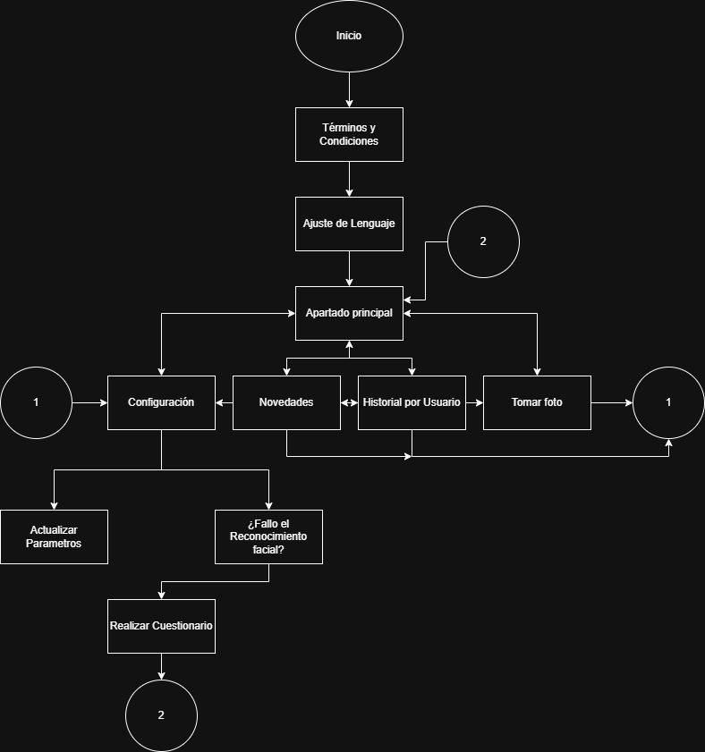

Descripción general del recorrido:
- Inicio → Términos y Condiciones:
El flujo comienza en la pantalla de Inicio, donde el usuario es recibido con los Términos y Condiciones del servicio. Este paso garantiza el cumplimiento de políticas de uso y consentimiento informado antes de continuar.
- Ajuste de Lenguaje:
Posteriormente, el usuario tiene la opción de seleccionar el idioma de preferencia, lo que facilita la accesibilidad y personaliza la experiencia de acuerdo con su contexto lingüístico.
- Apartado Principal:
Tras completar los pasos iniciales, el usuario accede al apartado principal del sistema, que actúa como el panel central o menú desde donde se pueden explorar las funciones principales del aplicativo. Desde aquí se habilita el acceso a cuatro secciones clave:
- Configuración
- Novedades
- Historial por Usuario
- Tomar foto
  - Configuración:
En esta sección el usuario puede actualizar parámetros o preferencias del sistema. Este espacio permite modificar ajustes generales y controlar aspectos técnicos de la aplicación.
  - Novedades:
Este módulo presenta actualizaciones o información relevante sobre el funcionamiento del sistema. Además, se conecta bidireccionalmente con el Historial por Usuario, permitiendo consultar eventos o registros recientes asociados a cada cuenta.
  - Historial por Usuario:
Esta vista muestra los registros de actividad del usuario dentro de la aplicación, como acciones realizadas, resultados obtenidos o reportes generados. La conexión con “Novedades” refuerza la trazabilidad de la información.
  - Tomar Foto:
Desde esta función, el usuario puede capturar una imagen, probablemente vinculada a un proceso de reconocimiento facial o validación de identidad. Una vez ejecutada la acción, el flujo retorna a los puntos marcados con “1”, lo que indica una continuidad dentro del mismo bloque funcional.
    - Actualizar Parámetros:
En este apartado se trata de mostrar al usuario como puede cambiar sus parámetros faciales dentro de la base de dato en caso tal de cierto daño y/o lesión que tenga la persona en su rostro despues de haber hecho el registro dentro de la app.
    - Fallo de Reconocimiento Facial / Cuestionario:
En caso de que el reconocimiento facial falle, el sistema deriva al usuario a una sección alternativa denominada “Realizar Cuestionario”, donde se busca verificar la identidad o recopilar información adicional mediante preguntas.
Este camino alternativo evita bloqueos y mantiene la operatividad del sistema, demostrando un diseño centrado en la experiencia y la recuperación de errores.
- Ciclos de conexión (1 y 2):
Los conectores numerados (“1” y “2”) indican puntos de retorno o continuidad entre secciones, lo cual sugiere que el flujo no es lineal, sino que permite interacciones circulares entre módulos. Esto mejora la usabilidad, ya que el usuario puede desplazarse entre apartados sin necesidad de regresar siempre al inicio.

Requerimientos Funcionales

- Inicio o registro de sesión (RF1)
- Registro usuario no identificado (RF2)
- Visualización de asistencias (RF3)
- Justificar inasistencia o retardo (RF4)
- Cambio de contraseña (RF6)
- Historial de asistencias (RF8)
- Registro adicional de asistencias (RF9)

- Inicio o registro de sesión (RF1)
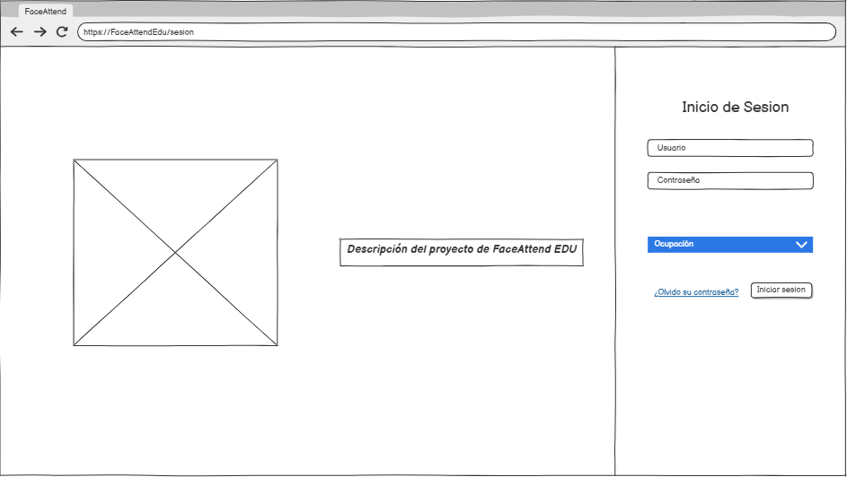
En este apartado login, se espera que el usuario ya este registrado en el sistema, inicie sesión en el aplicativo ingresando sus credenciales e identificadores para marcar su inicio de sesión en el sistema de registro.
- Registro usuario no identificado (RF2)
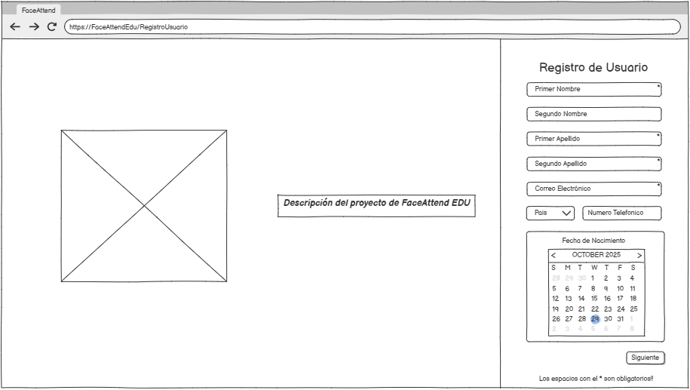
En este apartado login, se espera que el usuario se registre en el aplicativo, ingresando sus credenciales e identificadores para registrarse en el sistema y así poder iniciar sesión.

- RF 3, 8 y 9: Visualización de asistencias (RF3); Historial de asistencias (RF8); Registro adicional de asistencias (RF9)
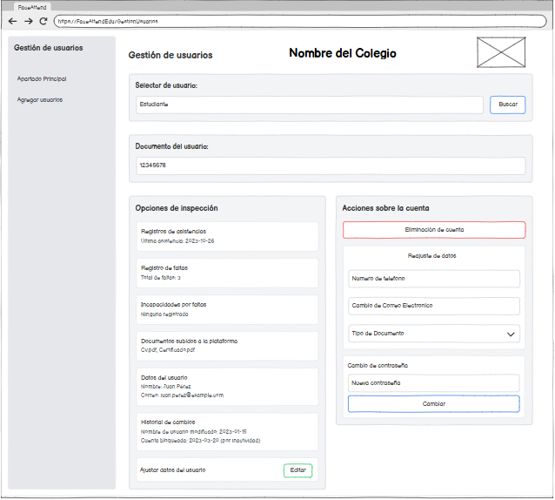
En este apartado, se espera poder visualizar todos los datos referentes al usuario y a su registro de asistencias para dar paso a la justificación de las inasistencias que tenga registradas en el aplicativo.

4. Justificar inasistencia o retardo (RF4)
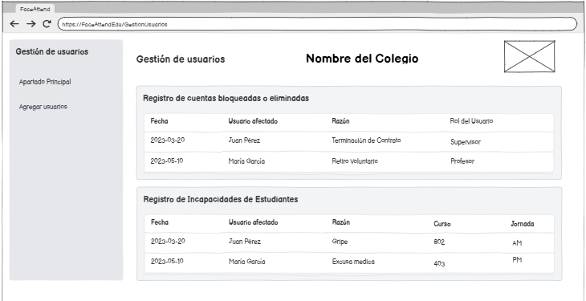
Este apartado es el destinado para la justificación de las inasistencias del usuario, donde tendrá que cargar un soporte de la justificación de dicha inasistencia, asi mismo el sistema deberá de validar si dicha justificación es valida o no con base a las justificaciones permitidas por la entidad/ institución.

5. Cambio de contraseña (RF6)
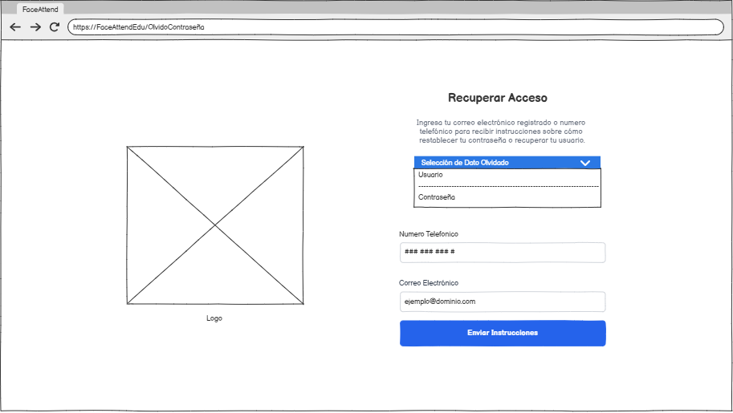
Este apartado es donde se dará restauración de la contraseña de acceso del usuario, haciendo uso del correo o número de teléfono que haya sido registrado en el sistema.

Referencias Bibliográficas
Sacado y adaptado de los documentos realizados previamente para la documentación del proyecto; FaceAttendEDU:
https://drive.google.com/drive/folders/1iN0psI9Hy8vBS_hBsLUXSgJ2jOy1rOS6

